1. **Med ne demektir kısaca açıklayınız ve med harflerini yazınız. 10P**
2. **Aşağıda verilen günlük konuşma kalıplarının Türkçesini yazınız. 10 P**

**مَعَالسَّلاَمَةِ انابِخَيْر**

1. **Aşağıdaki kelimelerin sonuna ta’u marbuta (müenneslik ة ‘si) getirerek noktalı yerlere yeniden yazınız. 10P**

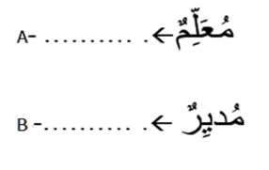

1. **Aşağıda şemsi harflerden 4 tanesi verilmiştir. Eksik harfleri yazınız. 10P**

**ت ث د ذ ............................................**

1. **دَفْتَرٍ ifadesinin anlamını yazınız. 10P**
2. **Aşağıdaki harfleri birleştirip noktalı yerlere yazınız. 16P**

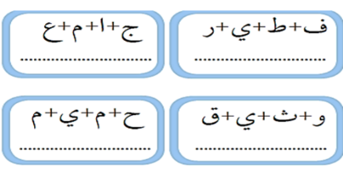

1. **Aşağıdaki kelimelerden müennes olanlarını yuvarlak içine alınız. 9P**

**طَبِيبَة كِتَاب مُهَنْدِسَة**

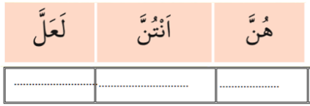

1. **Yanda verilen kelimelerin okunuşunu yazınız. 9P**
2. **ث harfinin üstün, esre ve ötreli halini yazınız. 10P**

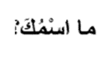

1. **Yandaki soruya Türkçe cevap veriniz. 6P**

**BAŞARILAR**

**Kazanımlar**

**Arapçanın seslerini ortografik şekilleriyle yazar.**

**Günlük ilişkilerin gerektirdiği basit konuşma kalıplarını kullanır.**

**Tanıdığı ifadeleri gördüğü şekliyle yazar.**

**Basit selamlaşma ifadelerini ayırt eder.**

**Oldukça basit, açık ve anlaşılır sorulara cevap verir.**

**Basit cümlelerle kendisini tanıtır.**

**Tanıdığı ifadeleri gördüğü şekliyle yazar.**